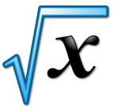
План предметной недели математики и информатики
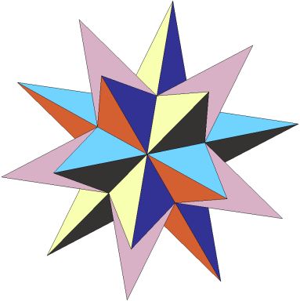
(20-31 января 2014 г.)
№ | Число | Мероприятие | Ответственный
1 | 20.01 | Тематическая 15-ти минутка о великих математиках (1-9 классы). | Учителя математики и информатики,  учащиеся 10 кл.
2 | 22.01  к. 317  13.00 | Конкурс «Математика в стихах»  (7 классы) | Нефедьева Е.Г.
3 | 24.01  к. 311  13.00 | Конкурс рефератов по теме: «История развития математики и информатики»,  (5-6 классы) | Албутова Л.А.  Белозерцева Т.И.
4 | 25.01  к. 310 | Зачет по математике в 8 классах | Черных Т.Ф.  Албутова Л.А. учащиеся 11 класса
5 | 27.01  13.00 | Математический поезд (5-6 классы) | Албутова Л.А.  Белозерцева Т.И.
6 | 27.01  к. 317  13.30 | Конкурс моделей многогранников (9 классы) | Нефедьева Е.Г.
7 | 28.01  к. 310 | Брей-ринг (10-11 классы) | Черных Т.Ф.
8 | 29.01  к. 105  13.00 | Конкурс презентаций по теме: «Геометрия в архитектуре»  (7-10 классы) | Наветняя Н.А.  Нефедьева Е.Г.
9 | 30.01  к. 105  12.30 | Игра-конкурс «Инфознайка»  (2-11 классы) | Наветняя Н.А.
10 | 31.01  к. 310 | Экономическая банковская игра «Учись зарабатывать деньги, используя математические знания»  (10-11классы.) | Черных Т.Ф.
